Глинотерапия в работе с детьми с ограниченными возможностями здоровья

Автор: Андрейчиков Михаил Владимирович
МКОУ для обучающихся с ОВЗ Старогородковская общеобразовательная школа «Гармония»
Глина - это чудесный, удивительный, можно даже сказать, сказочный материал. Сама природа подарила человеку эту осадочную породу, из которой лепили дома, изготавливали кирпич, посуду, лепили игрушки, использовали в медицине.
Глина - это живой материал, способный накапливать и отдавать энергию. Считается, что глина заземляет наши негативные эмоции: тревогу, гнев, обиду, агрессию. В тоже время, работа с глиной вызывает у людей положительные ассоциации - добро, тепло, здоровье и жизнь. Данный аспект не маловажен при работе с детьми с ОВЗ.
Лепка из глины доступна детям и взрослым любого возраста. Показана лепка из глины и детям с ограниченными возможностями здоровья. Особый материал - глина, больше активизирует тело, телесные чувства, развивает моторику. Для детей с ОВЗ работа с глиной способствует развитию мелкой моторики, памяти, развитию образного мышления, зрительного восприятия. Лепка формирует эстетические вкусы, развивает чувства прекрасного.
Происходит воздействие на ребенка двух аспектов: творческого и технического. Глина хороший тренажер для рук и очень удобна для коррекционной работы. Внимание уделяется развитию двигательной сферы, пространственных представлений, планированию и контролю.
Например, при нарушении пространственных представлений мы используем при работе с глиной сборку из отдельных деталей и лепку из цельного куска. Хорошо, чтобы ребенок освоил оба метода. Используемые приемы лепки: раскатывание, скатывание, сплющивание, защипывание. Начинать нужно со схемы строения человеческого тела. Придание изделию нужной формы связано с развитием моторики. Освоение формы, пропорций, размера происходит при лепке разных изделий. При работе с детьми мы используем различные техники лепки из глины: пластовая техника, лепка из цельного куска, жгутовая техника, литьевая техника, изготовление изделий на гончарном круге.
Занятия с глиной для особенных детей способствуют развитию, закреплению и восстановлению здоровья.
Перечень материалов, оборудования и инструментов, необходимых для изготовлений из глины

Материалы | Оборудование | Инструменты
- керамическая масса NEVEG;  - шликер;  - глазурь прозрачная;  - ангоб | - муфельная печь,  -сушильный шкаф,  -раскаточный станок;  -турнетка. | - губка поролоновая;  - нож;  - стеки деревянные;  - шило;  - кисти;  - ткань;  - шаблоны (лекало) для раскройки глины;  - текстурная ткань (мешковина);  - скалка.

Технологическое описание процесса

Подготовить рабочий стол к началу работы. | Вода, скалка, шаблоны (лекало), стеки деревянные, кисти, глину, шликер.
Раскатать пласт. | Раскаточный станок ( толщина пласта 0,6 мм).
По шаблонам раскроить из глины нужные заготовки. | Шаблоны, нож.
На полученные заготовки нанести текстурный рисунок. | Ткань (мешковина), скалка.
Склеиваем заготовки из глины внешняя сторона стенок текстурный рисунок ( делаем насечки, наносим шликер). Три части изделия (основная часть, верхняя комната и малая комната верхушка маяка). Дополнительная подставка под основание. | Нож, шило, кисточка, губка, шликер, стеки деревянные.
На получившихся частях маяка по существующим шаблонам делаем отверстия (окна). Наносим дополнительную разметку. | Нож, линейка, циркуль, шило.
Сушим изделия до кожи твердого состояния. | Сушильный шкаф.
Декорируем изделия ангобами по кожи твердому состоянию. | Ангоб: темно-коричневый, синий, кисти, турнетка.
Оставляем изделия на сушку 5-6 дней.
Проводим утильный обжиг 1050 С. | Муфельная печь.
Покрываем изделия прозрачной глазурью, замываем губкой. | Прозрачная глазурь глянцевая 7900, вода, губка (окунание).
Проводим второй обжиг (политой) 1050 С. | Муфельная печь.

МАКЕТ, ШАБЛОН
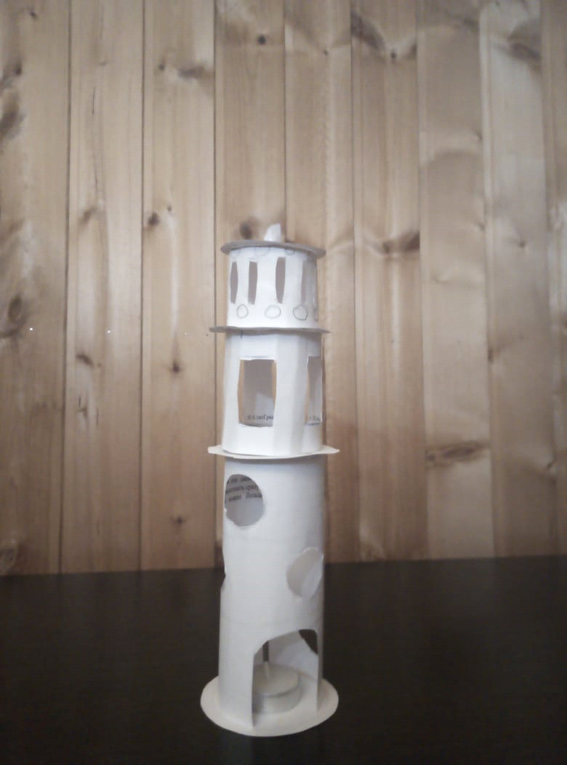

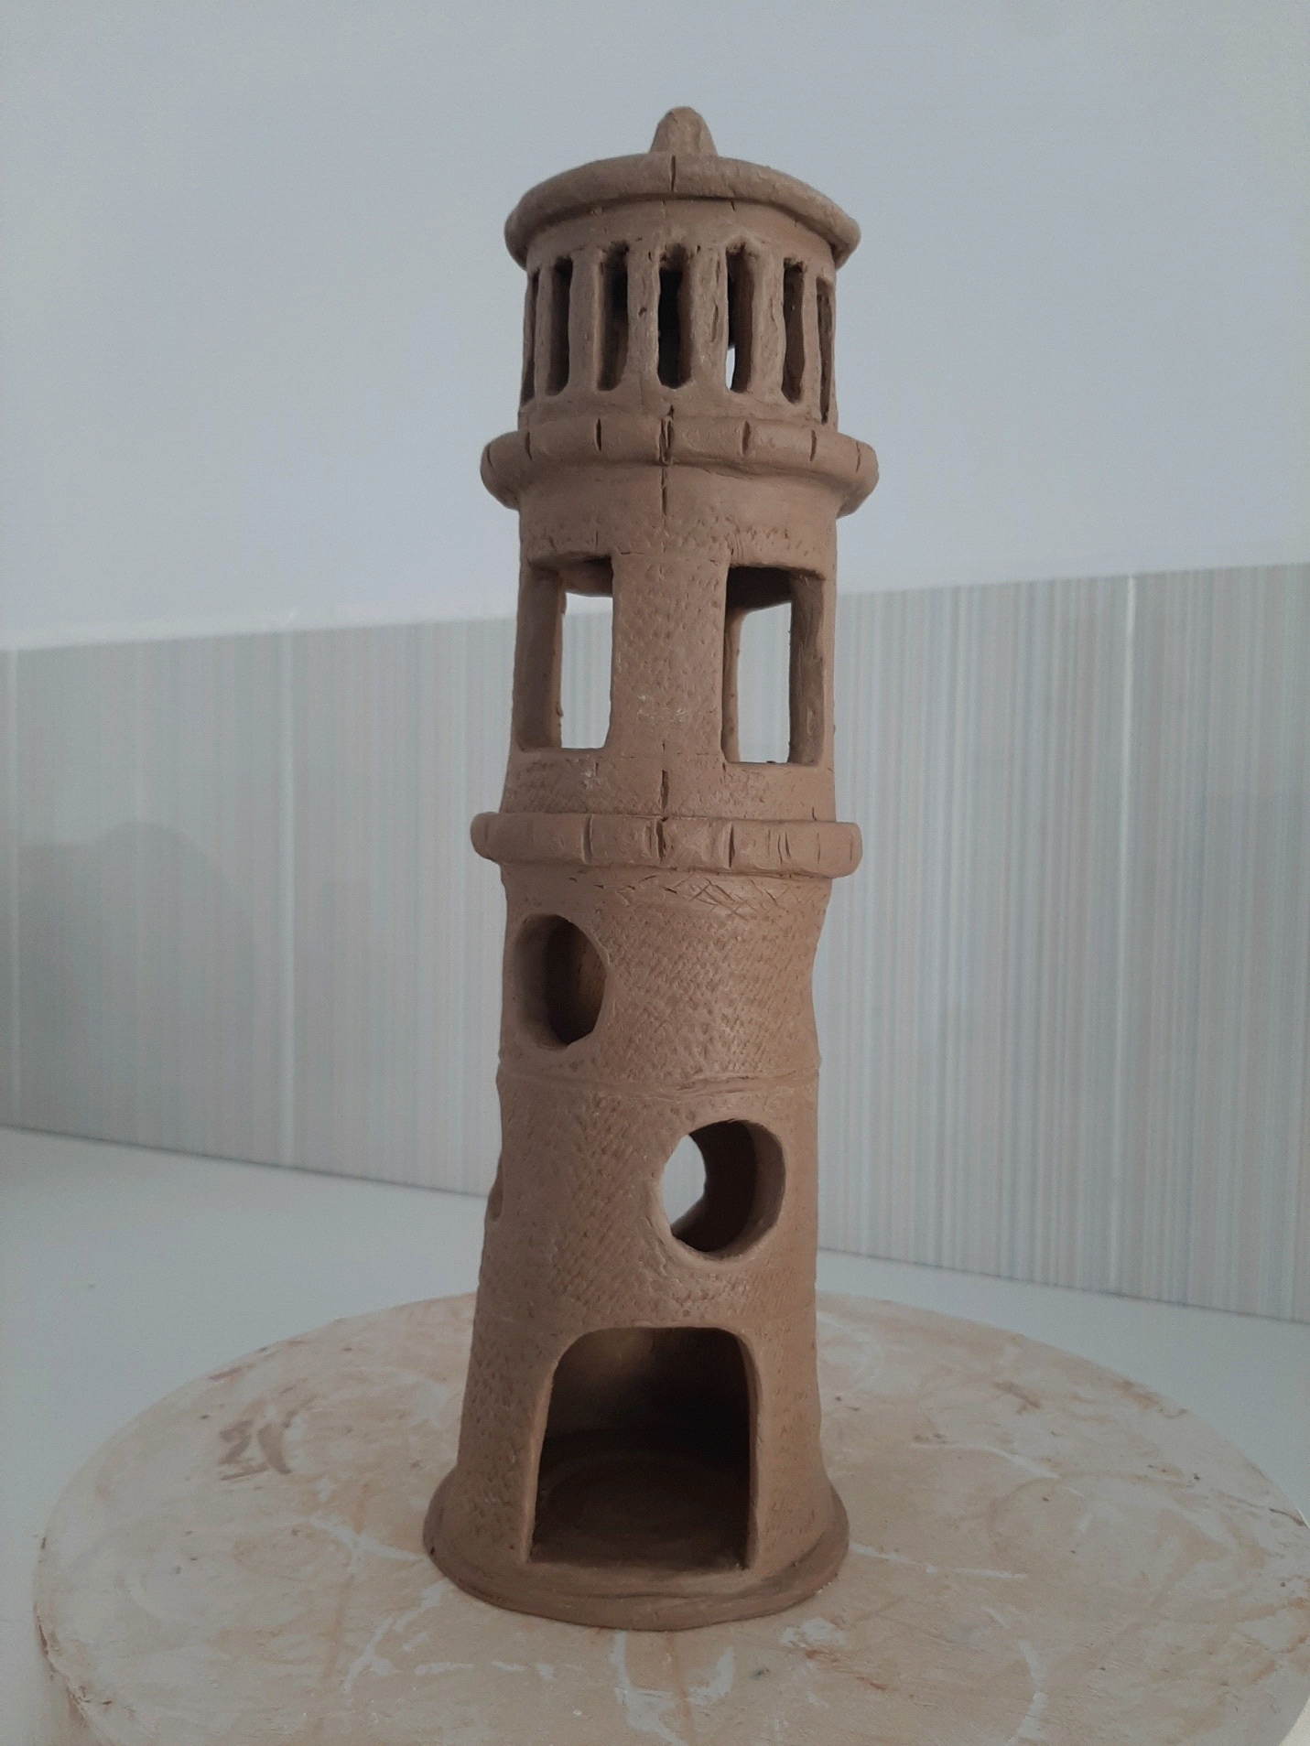

Готовое изделие

Занимайтесь лепкой из глины - это полезное и увлекательное занятие!

